ESTANDAR DE TRABAJO

SJ Nº EST-ELEC-MANT-MLP-BBOSCH-09
Rev. JUNIO 2026

Mantención Switchgear 23 Kv Sala 1 y 12.

TAG Equipo: | N° OT:
Ubicación: | Fecha:
N° Serie: | Modelo de Interruptor:
Corriente de Interruptor: | Año fabricación:
Hora Inicio: | Hora Término:
Participantes:
Encargado de la actividad: | Firma:
Supervisor Bbosch: | Firma:
Planificador Bbosch: | Firma:

Para el desarrollo de la mantención de este equipo Ejecutar, chequear y/o completar, según corresponda:
NOMENCLATURA DE MANTENCIÓN
RL: REALIZADO / NR: NO REALIZADO / ML: MALO / BN: BUENO / RMP: REEMPLAZADO (Indicar motivos en observaciones) / NT: NO TIENE

NOTA: En caso de encontrar observaciones críticas, adjuntar registro fotográfico con la referencia, además realizar set fotográfico con el antes y después de la Mantención.

Limpieza general de Cubículo. ( )
Limpieza de Relé Multilin. ( )
Limpieza de Borneras laterales de cubículo. ( )
Limpieza de Conexión de Instrumentos, luces y Switch de panel. ( )
Limpieza de Switch de posición de carro. ( )
Aplicar limpia contactos en borneras de relé Multilin. ( )
Aplicar limpia contactos en borneras laterales de cubículo. ( )
Aplicar limpia contactos en borneras de relés auxiliares y contactores de control. ( )
Aplicar limpia contactos en bornera de Instrumentos, luces y Switch de panel. ( )
Aplicación de limpia contactos a Switch de posición de carro. ( )
Reapriete de contactos en borneras de relé Multilin. ( )
Reapriete de contactos en borneras laterales de cubículo. ( )
Reapriete de contactos en borneras de relés auxiliares y contactores de control. ( )
Reapriete de contactos en bornera de Instrumentos, luces y switch de panel. ( )
Reapriete a conexiones de Switch de posición de carro. ( )
Revisión de estados contactos Switch de posición (TOC y MOC) ( )
Verificar estado general (chisporroteo) de contactos de todas borneras de celda. ( )
Verificar funcionamiento de relés auxiliares y contactores de control. ( )
Verificar estado de fundas cobertoras de mufas 23 kV. ( )
Verificar estado de mufas 23 kV. ( )
Reapriete de conexión de mufas 23 kV. ( )
Revisar estado de fundas cobertoras barras. ( )
Reapriete de uniones de barras (Torque 100 Nm Barra) ( )
Verificar estado general (chisporroteo, señal de coci, alta T°, etc.) de unión barras ( )
Revisar mecanismos móviles arrastre del interruptor. ( )
Verificar estado de cortinas de cubículo. ( )
Verificar y lubricar estado de tulipas de conexión de Interruptor. ( )
Reapriete de conexiones de Transformador de potencial (Torque 90 Nm TT/PP ( )
Reapriete de conexiones de Transformadores de corriente (TC). ( )
Limpieza y reapriete de conexión de pararrayos. ( )
Registro operaciones de interruptor (fin de Mantención). ( )
Chequeo de fin de mantención. ( )
Verificar el retiro de todas herramientas y materiales de cubículo. ( )
Cerrar tapas de cubículo. ( )
Normalizada la energía Bajar ajustes y eventos de Multilin ( )

INTERRUPTORES SALA ELECTRICA 1
CIRCUITO | AMP | SERIE | CODIGO INTERNO | N° OPERACIONES
52-1 | 1200 | 98080325 | IN 1 - 01
52-2 | 1200 | 5102048 | IN 1 - 02
52-3 | 1200 | 98050228 | IN 1 - 03
52-4 | 1200 | 98040212 | IN 1 - 04
52-5 | 1200 | 98050231 | IN 1 - 05
52-6 | 1200 | 98040214 | IN 1 - 06
52-7 | 1200 |  | IN 1 - 07
52-8 | 2500 | 98060258 | IN 1 - 08
52-9 | 1200 | 98050226 | IN 1 - 09
52-10 | 1200 | 98050225 | IN 1 - 10
52-11 | 1200 | 98040210 | IN 1 - 11
52-12 | 1200 | 98050224 | IN 1 - 12
52-13 | 1200 | 80800662 | IN 1 - 13
52-14 | 1200 | 98040207 | IN 1 - 14
52-15 | 1200 | 98040215 | IN 1 - 15
52-16 | 2500 | 98060260 | IN 1 - 16
52-17 | 1200 | 98040216 | IN 1 - 17
52-18 | 1200 | 80800642 | IN 1 - 18
52-19 | 1200 | 98040219 | IN 1 - 19
52-20 | 1200 | 98050223 | IN 1 - 20
52-21 | 1200 | 98050236 | IN 1 - 21
52-22 | 2500 | 5102053 | IN 1 - 22
52-23 | 1200 | 98050234 | IN 1 - 23
52-24 | 1200 | 98040220 | IN 1 - 24
52-25 | 1200 | 98050224 | IN 1 - 25
52-26 | 1200 | 98050222 | IN 1 - 26
52-27 | 1200 | 8801272 | IN 1 - 27
52-28 | 1200 | 5102052 | IN 1 - 28
52-29 | 1200 | 98080321 | IN 1 - 29
52-30 | 2500 | 98860262 | IN 1 - 30
52-31 | 2500 | 98060261 | IN 1 - 31
52-32 | 1200 | 98050227 | IN 1 - 32
52-33 | 1200 | 80800992 | IN 1 - 33
52-34 | 1200 | 90800662 | IN 1 - 34
52-35 | 1200 | 98050232 | IN 1 - 35
52-36 | 1200 | 98040213 | IN 1 - 36
52-37 | 1200 | 98040211 | IN 1 - 37
52-38 | 1200 | 5102049 | IN 1 - 38
52-41 | 1200 | 98040217 | IN 1 - 39

INTERRUPTORES SALA ELECTRICA 12
CIRCUITO | AMP | SERIE | CODIGO INTERNO | N° OPERACIONES
52-1 | 1200 | 98050240 | IN 12 - 01
52-2 | 1200 | 98070287 | IN 12 - 02
52-3 | 1200 | 98050241 | IN 12 - 03
52-4 | 1200 | 98070289 | IN 12 - 04
52-5 | 1200 | 5102050 | IN 12 - 05
52-6 | 1200 | 98050229 | IN 12 - 06
52-7 | 1200 | 98050235 | IN 12 - 07
52-8 | 1200 | 98040218 | IN 12 - 08
52-9 | 1200 | 98050238 | IN 12 - 09
52-10 | 1200 | 98050233 | IN 12 - 10
52-11 | 1200 | 98070288 | IN 12 - 11
52-12 | 1200 | 140101026 | IN 12 - 12

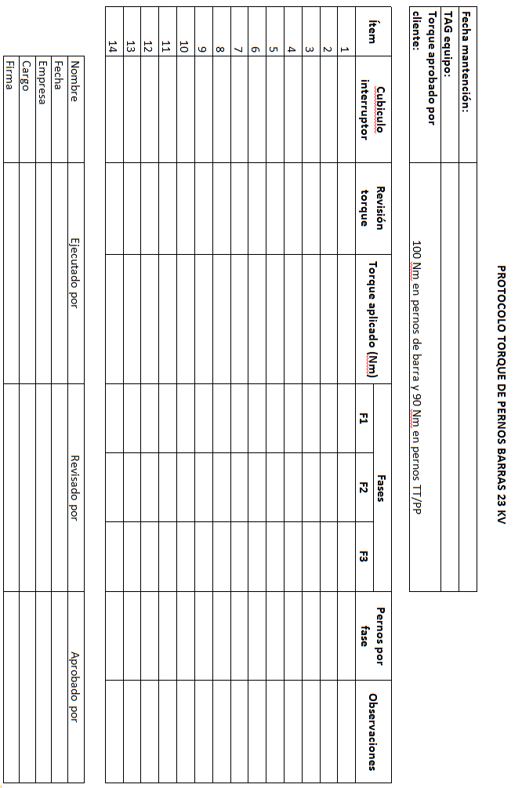

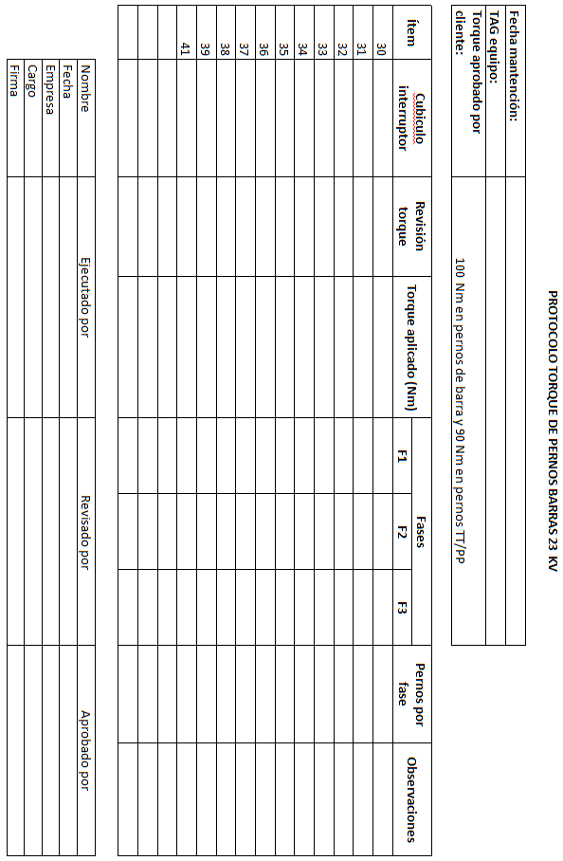

DIAGNOSTICO FINAL
Observaciones generales:
Consideraciones:

